ESCOLA SEGIMON COMAS
NOM:
ÀREA:
DATA: CODI: T. 2

UNITAT 2 5è

 | DATA | CONTROL | AVALUACIÓ
LLIBRE
Pàg. 19, ex. 2
Pàg. 21, ex. 2 i 3
Pàg.22, ex. 1 i 2
Pàg.23, ex. 1 i 2
PROBLEMES
Pàg. 25, ex. 7, 8, 9, 12, 13, 14
Pàg. 27,ex. 2, 3 i 4
COMPLETA les quantitats que falten en aquesta taula. Has de realitzar les operacions en columna.

18 | 35 | 46 | 57 | 33 | 14 | 82 | 79
20 | 40 | 50 | 60 | 40 | 20 | 90 | 80

76 | 57 | 28 | 79 | 80 | 107 | 74 | 72
56 | 34 | 21 | 67 | 45 | 87 | 62 | 39

En aquesta taula no pots utilitzar les operacions de suma i resta.
9 | 50 |  | 7 | 9 | 64 | 25 | 32
 |  | 6
72 | 5 | 54 | 56 | 81 | 8 | 5 | 4

RESOL L’ENIGMA
Quin nombre sóc?
3 10 8 45 12 25
16 5 14 18 9 21
- Sóc parell.
- Sóc més gran que 15.
- Tinc dues xifres i sóc més petit que 18.

INVENTA’T UN PROBLEMA UTILITZANT COM A MODEL L’ANTERIOR.
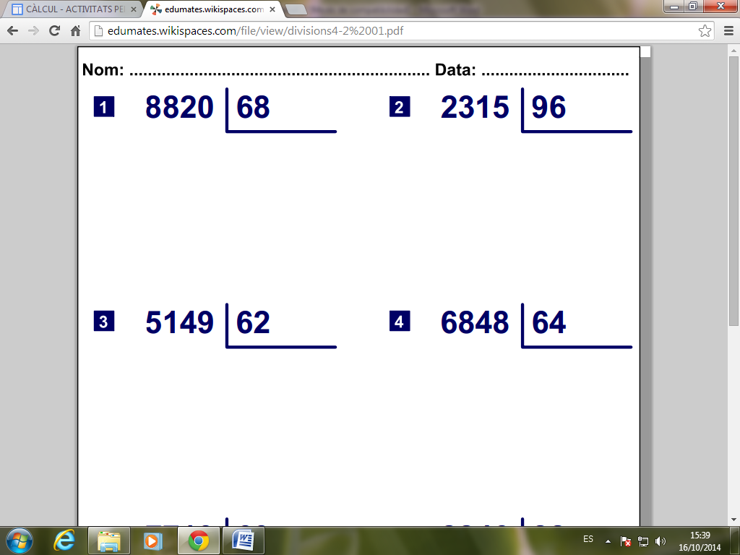
Al bloc de Cicle Superior hi ha un enllaç on pots practicar divisions. Practica i escriu-ne 5 de les que hagis resolt correctament en els fulls del pla de teball.

